Relation

Mamadou Billo Diallo

2023-10-06

#Reflexion

En effet, sur ce chapitre nous étudions la relation entre les données tels que les doubles axes y pour pouvoir mettre ensemble 2 choses qui mesurent la même chose La corrélation pour savoir comment les données sont-elles corrélées. La régression pour pouvoir faire des lignes et observés les résidus entre cette ligne et les données; La prédiction aussi pour pouvoir prendre des décisions C’est un chapitre très complexe mais qui donne des bases solides pour pouvoir faire de la prédiction. ### Charger et nettoyer les données

Tout d’abord, nous chargeons les libraries que nous utiliserons :

library(tidyverse)   
library(patchwork) # Pour combiner des graphiques ggplots  
library(GGally) # pour les matrices de scatterplot   
library(broom) # Pour convertir des objets modèles en jeu de données

result<- read_csv("data/results_2016.csv")  
## Rows: 3158 Columns: 20  
## ── Column specification ──────────────────────────────────────────────────────────────────────────────────────────────────────────────────────────────  
## Delimiter: ","  
## chr (3): state, state_po, county  
## dbl (17): year, FIPS, totalvotes, D, O, R, percent_dem, percent_gop, percent_other, total_population, percent_white, percent_black, percent_asian,...  
##   
## ℹ Use `spec()` to retrieve the full column specification for this data.  
## ℹ Specify the column types or set `show_col_types = FALSE` to quiet this message.

#3 Graphiques de visualisation des données

#Rangement des données   
#resultat de vote par candidat selon l'Etat  
result_vote_candidat<- result%>%  
 group_by(state)%>%  
 summarise(total1=sum(D),total2=sum(O),total3=sum(R),n=n())

#nous enlevons tous les na   
result_vote_candidat <- na.omit(result_vote_candidat)  
result_vote_candidat  
## # A tibble: 48 × 5  
## state total1 total2 total3 n  
## <chr> <dbl> <dbl> <dbl> <int>  
## 1 Alabama 729547 75570 1318250 67  
## 2 Alaska 116454 38557 163387 41  
## 3 Arizona 1161167 215188 1252401 15  
## 4 Arkansas 380494 64530 684872 75  
## 5 California 8753788 943997 4483810 58  
## 6 Colorado 1338870 238866 1202484 64  
## 7 Delaware 235603 22267 185127 3  
## 8 District of Columbia 282830 15715 12723 1  
## 9 Florida 4504975 297178 4617886 67  
## 10 Georgia 1877963 147644 2089104 159  
## # … with 38 more rows

#nous integrons le roboto condensed  
windowsFonts(`Roboto Condensed` = windowsFont("Roboto Condensed"))

#graphe 1

#graphe pour les resultats de vote du candidat democrate  
CD1<-ggplot(result_vote_candidat,mapping = aes(x=n,y=total1))+  
 geom_point(aes(colour = factor(state)),show.legend = FALSE)+  
 # On utilise viridis  
 scale_color_viridis_d(option = "plasma", end = 0.9) +  
 labs(x = "nombre de vote par state", y = "total vote obtenu par le candidat",  
 color = "state", size = "total1",  
 title = "votes ",  
 subtitle = "candidat democrate",  
 caption = " MIT Election Data and Science Lab.")

CD2<-CD1+  
 theme_minimal(base_family = "Roboto Condensed", base_size = 12) +  
 theme(panel.grid.minor = element_blank(),  
 # Titre en gras et plus gros  
 plot.title = element_text(face = "bold", size = rel(1.7)),  
 # Sous-titre simple, légèrement plus grand et gris  
 plot.subtitle = element_text(face = "plain", size = rel(1.3), color = "grey70"),  
 # Légende en italique, plus petite, grise et alignée à gauche  
 plot.caption = element_text(face = "italic", size = rel(0.7),   
 color = "grey70", hjust = 0),  
 # Titres de légende en gras  
 legend.title = element_text(face = "bold"),  
 # Titres de facettes en gras, légèrement plus grands, alignés à gauche pour des raisons de répétition  
 strip.text = element_text(face = "bold", size = rel(1.1), hjust = 0),  
 # Titres des axes en gras  
 axis.title = element_text(face = "bold"),  
 # Ajoutez un peu d'espace au-dessus du titre de l'axe des x et alignez-le à gauche  
 axis.title.x = element_text(margin = margin(t = 10), hjust = 0),  
 # Ajoutez un peu d'espace à droite du titre de l'axe des ordonnées et alignez-le en haut  
 axis.title.y = element_text(margin = margin(r = 10), hjust = 1))

CD<-CD2+  
 # Ajouter un fond gris clair aux titres des facettes, sans bordures  
 theme(strip.background = element_rect(fill = "grey90", color = NA),  
 # Ajoutez une fine bordure grise autour de tous les tracés pour lier les titres des facettes  
 panel.border = element_rect(color = "grey90", fill = NA))

CD

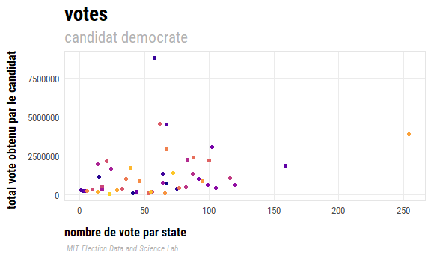

#graphe 2

#graphe pour les resultats de vote pour les autres candidats  
CO1<-ggplot(result_vote_candidat,mapping = aes(x=n,y=total2))+  
 geom_point(aes(colour = factor(state)),show.legend = FALSE)+  
 # On utilise viridis  
 scale_color_viridis_d(option = "plasma", end = 0.9) +  
 labs(x = "nombre de vote par state", y = "total vote obtenu par les candidat",  
 color = "state", size = "total2",  
 title = "votes ",  
 subtitle = "autres candidats",  
 caption = " MIT Election Data and Science Lab.")

CO2<-CO1+  
 theme_minimal(base_family = "Roboto Condensed", base_size = 12) +  
 theme(panel.grid.minor = element_blank(),  
 # Titre en gras et plus gros  
 plot.title = element_text(face = "bold", size = rel(1.7)),  
 # Sous-titre simple, légèrement plus grand et gris  
 plot.subtitle = element_text(face = "plain", size = rel(1.3), color = "grey70"),  
 # Légende en italique, plus petite, grise et alignée à gauche  
 plot.caption = element_text(face = "italic", size = rel(0.7),   
 color = "grey70", hjust = 0),  
 # Titres de légende en gras  
 legend.title = element_text(face = "bold"),  
 # Titres de facettes en gras, légèrement plus grands, alignés à gauche pour des raisons de répétition  
 strip.text = element_text(face = "bold", size = rel(1.1), hjust = 0),  
 # Titres des axes en gras  
 axis.title = element_text(face = "bold"),  
 # Ajoutez un peu d'espace au-dessus du titre de l'axe des x et alignez-le à gauche  
 axis.title.x = element_text(margin = margin(t = 10), hjust = 0),  
 # Ajoutez un peu d'espace à droite du titre de l'axe des ordonnées et alignez-le en haut  
 axis.title.y = element_text(margin = margin(r = 10), hjust = 1))

CO<-CO2+  
 # Ajouter un fond gris clair aux titres des facettes, sans bordures  
 theme(strip.background = element_rect(fill = "grey90", color = NA),  
 # Ajoutez une fine bordure grise autour de tous les tracés pour lier les titres des facettes  
 panel.border = element_rect(color = "grey90", fill = NA))

CO

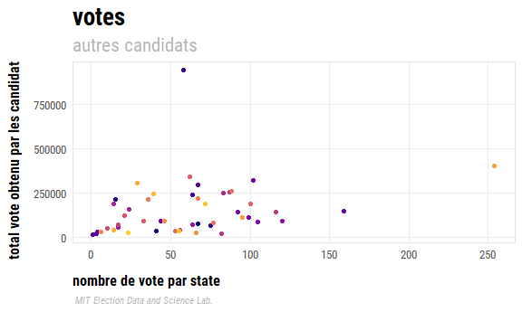

#graphe3

#graphe pour les resultats de vote pour les autres candidats  
CR1<-ggplot(result_vote_candidat,mapping = aes(x=n,y=total3))+  
 geom_point(aes(colour = factor(state)),show.legend = FALSE)+  
 # On utilise viridis  
 scale_color_viridis_d(option = "plasma", end = 0.9) +  
 scale_y_continuous(labels = scales::label_number())+  
 labs(x = "nombre de vote par state", y = "total vote obtenu par le candidat repubicain ",  
 color = "state", size = "total2",  
 title = "votes ",  
 subtitle = "candidat repubicain",  
 caption = " MIT Election Data and Science Lab.")

CR2<-CR1+  
 theme_minimal(base_family = "Roboto Condensed", base_size = 12) +  
 theme(panel.grid.minor = element_blank(),  
 # Titre en gras et plus gros  
 plot.title = element_text(face = "bold", size = rel(1.7)),  
 # Sous-titre simple, légèrement plus grand et gris  
 plot.subtitle = element_text(face = "plain", size = rel(1.3), color = "grey70"),  
 # Légende en italique, plus petite, grise et alignée à gauche  
 plot.caption = element_text(face = "italic", size = rel(0.7),   
 color = "grey70", hjust = 0),  
 # Titres de légende en gras  
 legend.title = element_text(face = "bold"),  
 # Titres de facettes en gras, légèrement plus grands, alignés à gauche pour des raisons de répétition  
 strip.text = element_text(face = "bold", size = rel(1.1), hjust = 0),  
 # Titres des axes en gras  
 axis.title = element_text(face = "bold"),  
 # Ajoutez un peu d'espace au-dessus du titre de l'axe des x et alignez-le à gauche  
 axis.title.x = element_text(margin = margin(t = 10), hjust = 0),  
 # Ajoutez un peu d'espace à droite du titre de l'axe des ordonnées et alignez-le en haut  
 axis.title.y = element_text(margin = margin(r = 10), hjust = 1))

CR<-CR2+  
 # Ajouter un fond gris clair aux titres des facettes, sans bordures  
 theme(strip.background = element_rect(fill = "grey90", color = NA),  
 # Ajoutez une fine bordure grise autour de tous les tracés pour lier les titres des facettes  
 panel.border = element_rect(color = "grey90", fill = NA))

CR

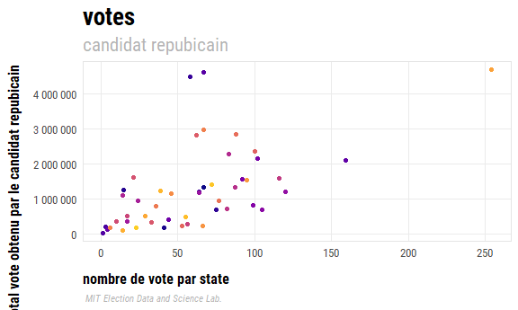

patch<- CD+CO+CR  
patch

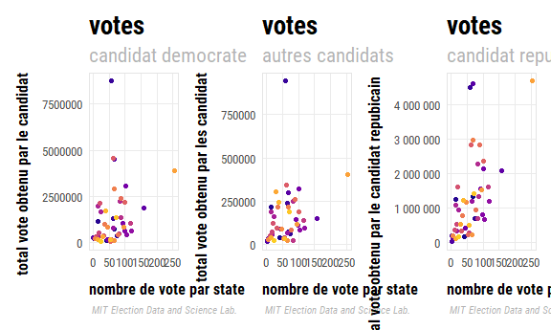

#predication

result_predict <- lm(percent_dem ~ median_age + percent_white + per_capita_income + median_rent + state,  
 data = result)  
result_coefs<- tidy(result_predict , conf.int = TRUE) %>%  
filter(!str_detect(term, "state"))%>%   
 filter(term != "(Intercept)") # Nous pouvons généralement ignorer le traçage de l'ordonnée   
result_coefs  
## # A tibble: 4 × 7  
## term estimate std.error statistic p.value conf.low conf.high  
## <chr> <dbl> <dbl> <dbl> <dbl> <dbl> <dbl>  
## 1 median_age 0.166 0.0368 4.52 6.33e- 6 0.0942 0.238   
## 2 percent_white -0.682 0.0110 -61.9 0 -0.704 -0.661   
## 3 per_capita_income 0.000271 0.0000497 5.46 5.18e- 8 0.000174 0.000369  
## 4 median_rent 0.0200 0.00163 12.3 6.23e-34 0.0168 0.0232

ggplot(result_coefs,aes(x = estimate, y = term)) +  
 geom_vline(xintercept = 0, color = "red", linetype = "dotted") +  
 geom_pointrange(aes(xmin = conf.low, xmax = conf.high)) +   
 labs(x = "Coefficient estimate", y = NULL) +  
 theme_minimal()

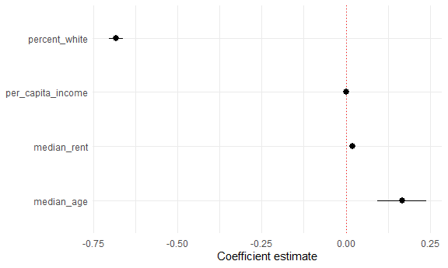

median_rent et median_age ont un impact positif en moyenne de 0.16625 et 0.02003 sur y per_capita_income n’a pas d’impact percent_white a un impact negatif en moyenne de -0.68228 sur y

library(marginaleffects)  
## Warning: le package 'marginaleffects' a été compilé avec la version R 4.2.3

my_predictions <- predictions(  
result_predict,  
newdata = datagrid(median_rent = seq(9000, 60000, by = 100),  
state = "Georgia"))

my_predictions  
##   
## median_rent state Estimate Std. Error z Pr(>|z|) S 2.5 % 97.5 %  
## 9000 Georgia 196 13.8 14.2 <0.001 149.0 169 223  
## 9100 Georgia 198 14.0 14.1 <0.001 148.6 170 225  
## 9200 Georgia 200 14.1 14.1 <0.001 148.1 172 227  
## 9300 Georgia 202 14.3 14.1 <0.001 147.7 174 230  
## 9400 Georgia 204 14.5 14.1 <0.001 147.3 175 232  
## --- 501 rows omitted. See ?avg_predictions and ?print.marginaleffects ---   
## 59600 Georgia 1209 96.2 12.6 <0.001 117.8 1021 1398  
## 59700 Georgia 1211 96.4 12.6 <0.001 117.8 1022 1400  
## 59800 Georgia 1213 96.6 12.6 <0.001 117.8 1024 1402  
## 59900 Georgia 1215 96.7 12.6 <0.001 117.8 1026 1405  
## 60000 Georgia 1217 96.9 12.6 <0.001 117.8 1027 1407  
## Columns: rowid, estimate, std.error, statistic, p.value, s.value, conf.low, conf.high, percent_dem, median_age, percent_white, per_capita_income, median_rent, state   
## Type: response

ggplot(my_predictions, aes(x = median_rent, y = estimate)) +  
 geom_ribbon(aes(ymin = conf.low, ymax = conf.high),  
 fill = "#BF3984", alpha = 0.5) +   
 geom_line(size = 1, color = "#BF3984") +  
 labs(x = "median_rent", y = "Predicted median_rent)") +  
 theme_minimal()

